RELATÓRIO DE GESTÃO

Centro Interdisciplinar de Letras e Artes - CILA
2021

Janeiro a setembro
Prof. Eduardo Fava Rubio – Coordenador
Prof. Miguel Antonio Ahumada Cristi – Vice Coordenador

Novembro a janeiro
Prof. Miguel Antonio Ahumada Cristi – Coordenador Pró-tempore

Foz do Iguaçu, fevereiro de 2022

RELATÓRIO DE GESTÃO
Centro Interdisciplinar de Letras e Artes - CILA

O presente texto corresponde a um relatório abreviado das ações consideradas mais relevantes desenvolvidas pelo Centro Interdisciplinar de Letras e Artes, CILA no ano de 2021 para fins de avaliação e aprovação do Conselho Superior do Instituto Latino Americano de Arte, Cultura e História (CONSUNI – ILAACH).
A Coordenação do CILA desempenhou suas funções de maneira fiel as normas e atribuições estipulas no Regimento e Estatuto da UNILA.

- Reuniões do Colegiado do CILA
Durante o ano de 2021 foram feitas 9 reuniões ordinárias mensais do Colegiado. Todas as reuniões se deram de maneira remota, por meio de videoconferência na Plataforma Conferência Web, da Rede Nacional de Ensino e Pesquisa – RNP. Assinalando-se que não houve reuniões ordinárias nos meses de setembro e outubro por vacância na coordenação do Centro, as demais se realizaram em: 08/02; 08/03; 07/04; 06/05; 07/06; 06/07; 09/08; 09/09 e 08/12. Todas as atas das reuniões foram devidamente assinadas pelas(os) presentes a elas até a reunião do mês de abril, quando o colegiado decidiu pela consolidação das atas somente com as assinaturas do coordenador do CILA e do responsável pela confecção da ata, o que foi feito a partir do mês de maio. Todas as atas se encontram disponíveis no Sistema Integrado de Patrimônio, Administração e Contratos (SIPAC UNILA) e, com exceção da última, também na página do CILA no site da UNILA (https://portal.unila.edu.br/institutos/ilaach/centros/letras-e-artes).

- Comissões
No ano de 2020, dando continuidade a atividade iniciada em 2019, a Coordenação do CILA participou, até o mês de setembro, como representante titular dos Centros Interdisciplinares na Comissão Superior de Extensão – COSUEX, que, no período, realizou três reuniões, entre ordinárias e extraordinárias.
A coordenação do CILA também continuou sua participação no Grupo de Trabalho que se dedicou ao tema da reestruturação das Áreas de Conhecimento no ILAACH, até o mês de março, quando as atividades do grupo foram suspensas no aguardo de outras definições de instâncias superiores da universidade.

- Diretoria Colegiada e CONSUNI
Como nos períodos anteriores, a coordenação participou da Direção Colegiada do ILAACH e do CONSUNI do instituto, abrangendo a participação em reuniões e a colaboração com a realização de tarefas como relatorias, o orçamento do Instituto e a elaboração do o Levantamento de Necessidades de Desenvolvimento (LND 2021) e o Plano de Desenvolvimento da Unidade ILAACH (PDU). Nestas instâncias, a coordenação do CILA procurou envolver-se nas discussões e assumir sua função de mediadora entre a Direção do Instituto, as coordenações dos cursos e os(as) membros(as) do CILA.
Houve, entre reuniões do CONSUNIACH, da Direção Colegiada e com a direção do ILAACH e outras instâncias do instituto, 16 reuniões no período entre março e setembro de 2021.

- Boletim Kultrun
No ano de 2020, o CILA publicou quatro edições do Boletim Kultrun – Boletim do Centro Interdisciplinar de Letras e Artes e desenvolveu o site no qual estão disponíveis todas as edições da publicação: https://www.boletimkultrun.com/. Além disso, foram finalizados os trâmites para obtenção de ISSN para o Boletim Kultrun.
É importante ressaltar neste relatório o importante papel do prof. Miguel Cristi na coordenação dos trabalhos referentes ao boletim, bem como a participação das(os) docentes Angelene Lazzareti e Fábio Salvatti, entre outras(os), da aluna do curso de Antropologia da UNILA Alessandra Mawu Defendi Oliveira, como aluna bolsista do projeto de extensão atrelado ao boletim, bem como de todas(os) aquelas(es) da UNILA e da comunidade externa que colaboraram nas diversas edições de Kultrun.

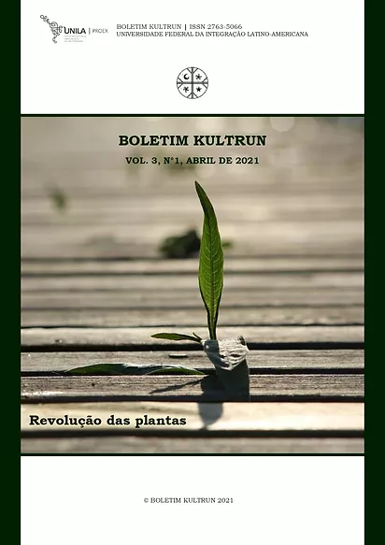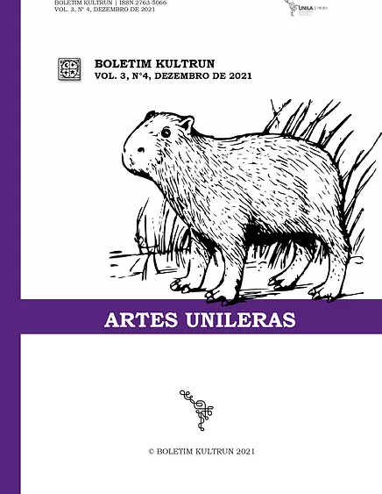
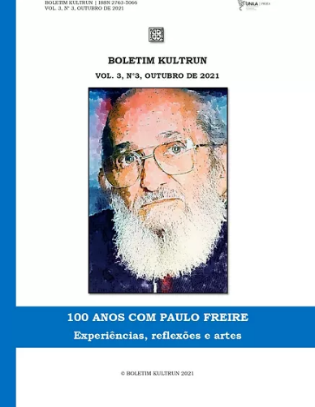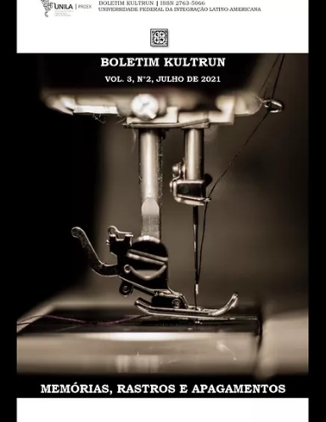
Imagen: Print del Boletín Kultrun | Fuente: www.boletimkultrun.com

- Atividades de ensino, pesquisa e extensão
Segundo levantamento da coordenação nos sistemas integrados de informações da universidades, feito em setembro de 2021 e publicado na ágina do CILA, além da oferta de disciplinas nos cursos de graduação e programas de pós-graduação da UNILA, seus membros coordenaram no ano 61 ações de extensão (entre eventos, cursos e projetos) e 45 projetos de pesquisa.

- Comunicação
A página web do CILA foi reformulada, com o apoio do servidores da Secretaria Acadêmica do ILAACH Rafael da Silva e Agostinho de Oliveira, e agora tem disponível informações sobre o centro, tais como:
- a gestão do CILA, suas atividades e funções;
- informações sobre áreas e cursos de graduação e pós-graduação;
- as(os) membras(os) do centro, sua área, titulação e links para Currículo Lattes e contato institucional;
- as atividades de pesquisa e extensão das(os) membras(os) do CILA;
- calendário e atas de reuniões do colegiado do centro;
- informações e links para as atividades realizadas pelo CILA;
- relatórios de gestão, planos de ação e relatórios de atuação docente das(os) membras(os) do centro.
Apontamos que a nova página do CILA ficou disponível em setembro de 2021 e precisará de atualizações constantes.

- Institucionalização
Entre as ações previstas no plano de ação de 2021, referentes à institucionalização e melhor funcionamento do centro, várias delas – como a Reestruturação das Áreas de Conhecimento no ILAACH e a elaboração do Plano Quinquenal de Capacitação (PQC) do CILA – foram suspensas devido às mais recentes alterações em regimentos e normativas da universidade, já implementadas ou ainda em curso. Do mesmo modo, os trâmites para a aprovação de um Regimento do CILA foram interrompidos pela interrupção também das discussões que levariam à aprovação do regimento do Instituto. Por fim, tudo isso, aliado às mudanças de gestão no CILA, no ILAACH e em outras instâncias da UNILA, acabou prejudicando também a busca por uma maior articulação entre os Centros Interdisciplinares para discussão e resolução de questões que nos afetam a todas(os).

- Outros
No mês de setembro, entre os dias 13 e 21, o coordenador do CILA participou do Curso de Capacitação Reitoria ofertado aos gestores da instituição.
Além disso, a coordenação participou de diversos encontros e reuniões com as instâncias superiores da universidade para a abordagem de diversos temas de interesse dos Centros Interdisciplinares e seus(suas) membros(as): com a PRAE (09/04 e 30/06), com a PROPLAN (29/07) e com a PRPPG (08/09).
Por fim, durante todo o ano, ainda que na maior parte dele de forma remota, foram realizados atendimentos pela coordenação da demandas das(os) membras(os) do colegiado do CILA e a tramitação de processos concernentes ao CILA, como os relativos a afastamentos.

Em conclusão, registre-se que o ano de 2021 ficou ainda condicionado pela pandemia de COVID-19, o que seguiu inviabilizando certas ações, como a realização da Semana Interdisciplinar do ILAACH, criou demandas que não estavam inicialmente previstas e provocou inúmeras alterações no trabalho da coordenação e dos(as) docentes, discentes e técnicos envolvidos(as) nas atividades do Centro.
A coordenação procurou atender a suas obrigações da melhor maneira possível, dando suporte e atendimento aos(às) membros do CILA e colaborando na condução do ILAACH junto à Direção do Instituto. Manifestamos o desejo de que a nova coordenação do CILA possa superar as dificuldades pelas quais temos passado nos últimos anos e promover da melhor maneira a gestão a as ações planejadas ao se apresentarem para a função.
Este relatório tem previsão de discussão e deliberação sobre sua aprovação em Reunião Ordinária do Colegiado do CILA, a ser pautada pela nova coordenação do Centro no biênio 2022/2023.

COORDENAÇÃO CILA
Janeiro a setembro de 2021
Prof. Eduardo Fava Rubio – Coordenador
Prof. Miguel Antonio Ahumada Cristi – Vice Coordenador

Outubro de 2021 a janeiro de 2022

Durante os meses de outubro, novembro e dezembro de 2021, bem como no mês de janeiro de 2021, a presidência do Colegiado do CILA esteve a cargo de Miguel Ahumada Cristi, em função de Coordenador Pró-tempore do Centro.
O professor Miguel realizou, em novembro, uma reunião extraordinária para solucionar pendencias referentes a solicitações de afastamento e elaboração do Plano de Ações 2022, sobretudo no que refere a repartição do orçamento. Em dezembro foi realizada uma reunião ordinária do Centro que teve como objetivo o planejamento de 2022 no âmbito dos cursos associados ao CILA.
Também participou, no período do interinato, das reuniões ordinárias do CONSUNI e da Direção Colegiada do Instituto.

Prof. Miguel Antonio Ahumada Cristi – Coordenador pro tempore

